Prompt 1:
“Tôi là học sinh cấp 3, chưa biết gì về thuật toán sắp xếp. Hãy giải thích Quick Sort.”
Câu trả lời mẫu của AI:
Quick Sort là một thuật toán sắp xếp giúp đưa các phần tử vào đúng thứ tự. Bạn có thể hình dung nó giống như việc chọn một “điểm chuẩn” (gọi là pivot), rồi chia danh sách thành hai phần:
- Phần nhỏ hơn pivot
- Phần lớn hơn pivot
Sau đó, bạn tiếp tục lặp lại cách chia này cho từng phần nhỏ hơn, cho đến khi mọi thứ được sắp xếp.
Ví dụ dễ hiểu: Giống như bạn chọn một cuốn sách làm mốc, rồi tách các cuốn “mỏng hơn” sang trái và “dày hơn” sang phải. Sau đó tiếp tục làm tương tự với từng nhóm.
Không cần biết lập trình, chỉ cần hiểu rằng Quick Sort chia nhỏ vấn đề để sắp xếp nhanh hơn.

Prompt 2:
“Tôi là lập trình viên junior, đã biết Bubble Sort. Hãy giải thích Quick Sort và cho ví dụ code Python.”
Câu trả lời mẫu của AI:
Quick Sort là thuật toán sắp xếp theo chiến lược divide and conquer. Khác với Bubble Sort (so sánh từng cặp và đổi chỗ), Quick Sort chọn một pivot, sau đó partition danh sách thành hai phần:
- Các phần tử nhỏ hơn pivot
- Các phần tử lớn hơn pivot
Sau đó đệ quy sắp xếp hai phần này.
Độ phức tạp:
- Trung bình: $O(nlog⁡n)$
- Tệ nhất: $O(n^{2})$nếu chọn pivot không tốt
Ví dụ code Python:
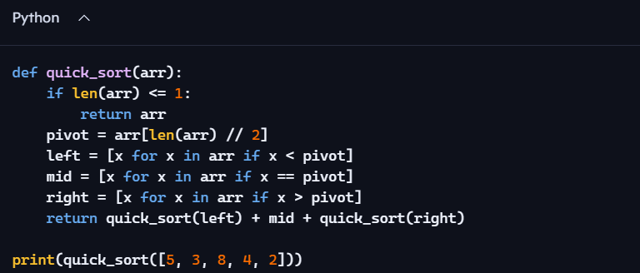
Bảng so sánh hai câu trả lời
Tiêu chí | Prompt 1: Học sinh cấp 3 | Prompt 2: Lập trình viên junior
Mức độ kiến thức giả định | Chưa biết gì về thuật toán | Đã biết Bubble Sort, có nền tảng lập trình
Ngôn ngữ sử dụng | Đời thường, ví dụ trực quan | Kỹ thuật, dùng thuật ngữ chuyên môn
Mức độ chi tiết | Giải thích ý tưởng tổng quát | Giải thích cơ chế + độ phức tạp + code
Ví dụ minh họa | Ví dụ đời thực (sách, phân nhóm) | Ví dụ lập trình + phân tích thuật toán
Thuật ngữ | Hạn chế, tránh gây khó hiểu | pivot, partition, divide and conquer, recursion
Mục tiêu | Giúp hiểu khái niệm | Giúp hiểu cách hoạt động và cách triển khai
Code | Không có | Có code Python đầy đủ

Phân tích: AI thay đổi cách giải thích như thế nào khi bối cảnh khác nhau
AI điều chỉnh câu trả lời dựa trên mức độ kiến thức và nhu cầu của người học:
1. Điều chỉnh ngôn ngữ
- Với học sinh cấp 3 → dùng ngôn ngữ đơn giản, ví dụ đời thường, tránh thuật ngữ.
- Với lập trình viên junior → dùng ngôn ngữ kỹ thuật, thuật ngữ thuật toán, mô tả chi tiết.
2. Điều chỉnh độ sâu kiến thức
- Học sinh: chỉ cần hiểu “Quick Sort là gì”.
- Junior dev: cần hiểu “Quick Sort hoạt động thế nào”, “tại sao nhanh hơn Bubble Sort”.
3. Điều chỉnh ví dụ
- Học sinh: ví dụ trực quan (sách, đồ vật).
- Junior dev: ví dụ code Python.
4. Điều chỉnh mục tiêu
- Học sinh: tạo sự dễ hiểu, không gây sợ thuật toán.
- Junior dev: giúp triển khai được thuật toán trong thực tế.
5. Điều chỉnh cấu trúc giải thích
- Học sinh: mô tả theo câu chuyện.
- Junior dev: mô tả theo quy trình kỹ thuật + độ phức tạp + code.

